Darstellung CNN

**1. Confusion Matrix**

* **Beschreibung**: Zeigt die Häufigkeit richtiger und falscher Klassifikationen für jede Emotion. Jede Zeile steht für die wahre Klasse, jede Spalte für die vorhergesagte Klasse.
* **Geeignet für**: Identifikation spezifischer Klassen, bei denen das Modell Schwächen hat, besonders hilfreich bei Modellen mit mehreren Klassen.
* **Beispiele**:
  + Ein Modell könnte "Wut" oft fälschlicherweise als "Ekel" klassifizieren, was auf ähnliche Gesichtsausdrücke hinweist.
  + Die Matrix könnte zeigen, dass "Freude" fast immer korrekt klassifiziert wird, während "Überraschung" häufig verwechselt wird.
* **Vorteil**: Bietet ein klares Bild der Stärken und Schwächen des Modells in Bezug auf einzelne Klassen.
* **Nachteil**: Weniger informativ, wenn die Klassenverteilung unausgeglichen ist.

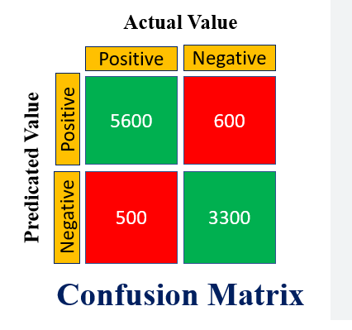 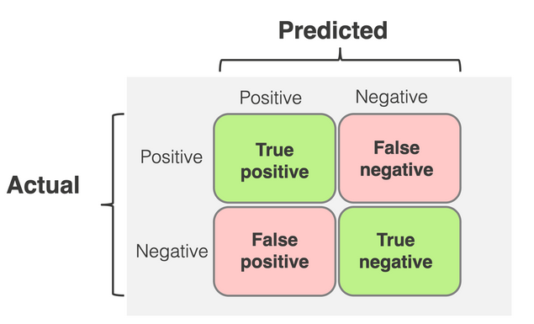

**2. ROC (Receiver Operating Characteristic) und AUC (Area Under Curve)**

* **Beschreibung**: Die ROC-Kurve zeigt das Verhältnis von True Positives zu False Positives bei verschiedenen Schwellenwerten. Die AUC (Fläche unter der Kurve) gibt eine Metrik für die Gesamtleistung des Modells.
* **Geeignet für**: Beurteilung der Klassifikationsleistung eines binären oder mehrklassenfähigen Modells, besonders wenn eine Balance zwischen Sensitivität und Spezifität wichtig ist.
* **Beispiele**:
  + In einem binären Klassifikationsmodell (z. B. nur "Freude" vs. "andere Emotionen") zeigt eine AUC von 0,9 eine hohe Klassifikationsgenauigkeit.
  + Bei Mehrklassenproblemen kann man für jede Klasse eine ROC-Kurve erstellen.
* **Vorteil**: Gibt eine gute Gesamtbewertung der Modellleistung und ist einfach zu interpretieren.
* **Nachteil**: Weniger nützlich bei stark unausgeglichenen Klassen, da False Positives in diesen Fällen weniger aussagekräftig sind.

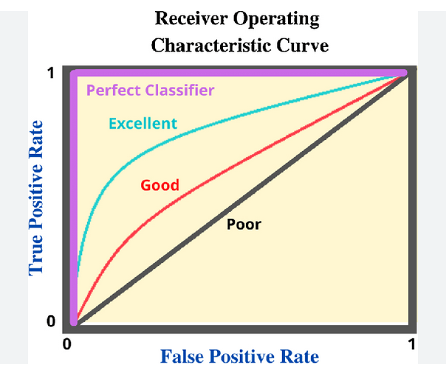 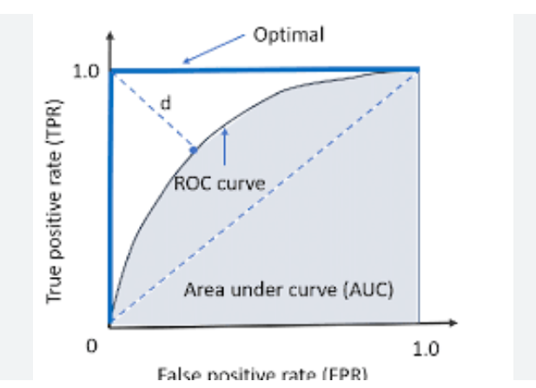 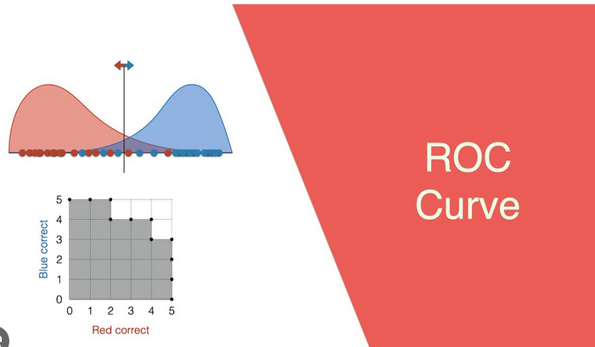

**3. Precision-Recall-Kurve**

* **Beschreibung**: Visualisiert das Verhältnis von Precision (Genauigkeit) zu Recall (Vollständigkeit) für jeden Schwellenwert. Besonders nützlich bei unausgeglichenen Klassen.
* **Geeignet für**: Modelle mit unausgeglichener Klassenverteilung, z. B. bei seltenen Emotionen wie "Überraschung".
* **Beispiele**:
  + Wenn "Überraschung" eine seltene Emotion ist, zeigt diese Kurve, wie präzise das Modell "Überraschung" erkennt, ohne viele falsche Alarme zu geben.
  + Ein Modell mit hohem Precision und Recall für "Freude" zeigt, dass es diese Emotion gut erkennt, ohne andere Emotionen zu verwechseln.
* **Vorteil**: Bietet eine detaillierte Leistungsmessung bei unausgeglichenen Klassen.
* **Nachteil**: Kann bei gut balancierten Datensätzen redundant sein.

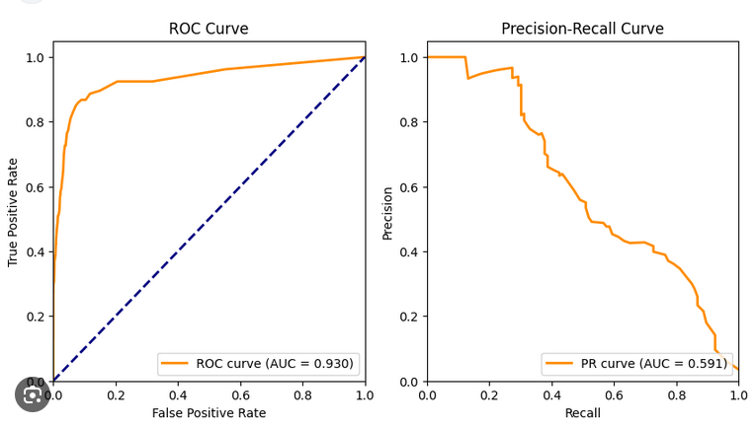

**4. Accuracy und Loss Plots (Trainings- und Validierungsverlauf)**

* **Beschreibung**: Zeigt die Genauigkeit und den Verlust (Loss) des Modells während des Trainings. Veranschaulicht Overfitting oder Underfitting.
* **Geeignet für**: Überwachung der Modellleistung im Trainingsprozess.
* **Beispiele**:
  + Ein steiler Anstieg der Accuracy-Kurve und ein Abflachen der Loss-Kurve können zeigen, dass das Modell schnell lernt und über das Training stabil wird.
  + Wenn die Validierungsgenauigkeit stagniert, während die Trainingsgenauigkeit weiter steigt, deutet das auf Overfitting hin.
* **Vorteil**: Liefert einen klaren Einblick in das Lernverhalten des Modells.
* **Nachteil**: Keine spezifische Information über die Leistung bei einzelnen Emotionen.

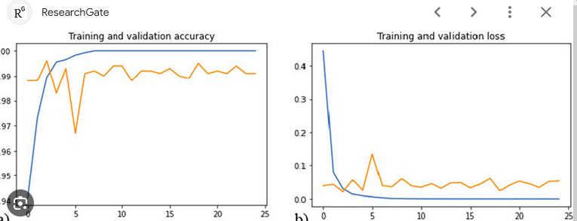

**5. t-SNE- oder PCA-Darstellungen**

* **Beschreibung**: Reduziert die Dimensionen der Merkmale und zeigt die Verteilung der Datenpunkte im Raum, um Gruppen oder Cluster sichtbar zu machen.
* **Geeignet für**: Analyse der Trennbarkeit verschiedener Emotionen im Merkmalsraum.
* **Beispiele**:
  + t-SNE könnte Cluster für "Freude" und "Traurigkeit" bilden, während "Wut" und "Ekel" sich überschneiden.
  + PCA kann helfen zu visualisieren, ob die Daten in 2D oder 3D gut getrennt sind.
* **Vorteil**: Zeigt die Fähigkeit des Modells, verschiedene Klassen zu trennen.
* **Nachteil**: Diese Techniken sind manchmal schwer zu interpretieren und können bei sehr komplexen Daten weniger effektiv sein.

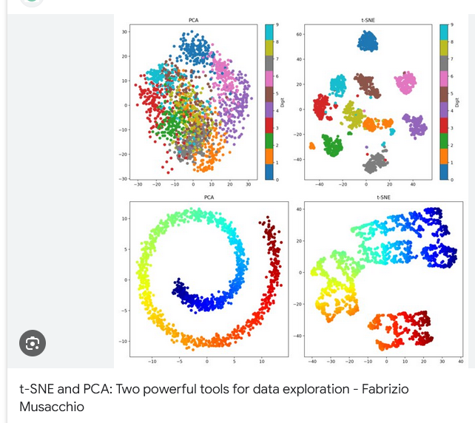 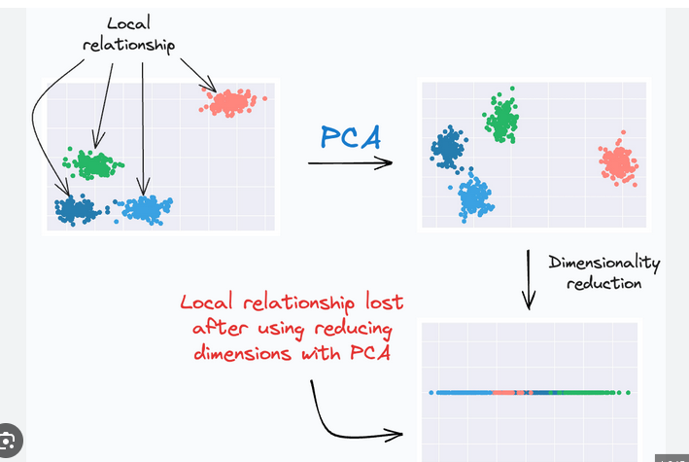

**6. Grad-CAM (Gradient-weighted Class Activation Mapping)**

* **Beschreibung**: Visualisiert die Bildbereiche, auf die das Modell für die Klassifikation fokussiert. Für Emotionserkennung ist dies hilfreich, um zu überprüfen, ob das Modell auf relevante Gesichtsregionen achtet.
* **Geeignet für**: Modelle zur Bildklassifikation, um zu überprüfen, ob das Modell die richtigen Bildbereiche für die Entscheidung verwendet.
* **Beispiele**:
  + Grad-CAM könnte zeigen, dass das Modell bei "Freude" auf den Mund fokussiert und bei "Wut" auf die Augenbrauen.
  + Wenn das Modell "Überraschung" oft fälschlicherweise auf die Stirn fokussiert, könnte dies zur Optimierung der Architektur führen.
* **Vorteil**: Liefert Einblicke in die Entscheidungsfindung des Modells auf Pixelniveau.
* **Nachteil**: Nur für Bilddaten relevant, nicht für andere Arten von Daten.

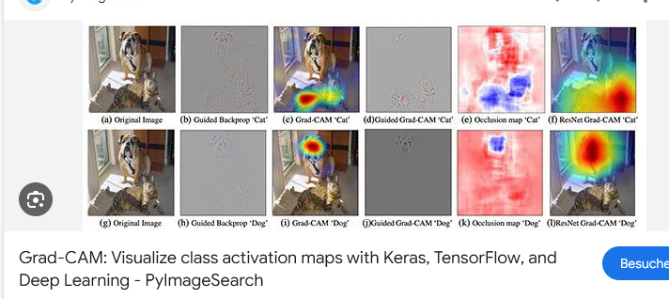 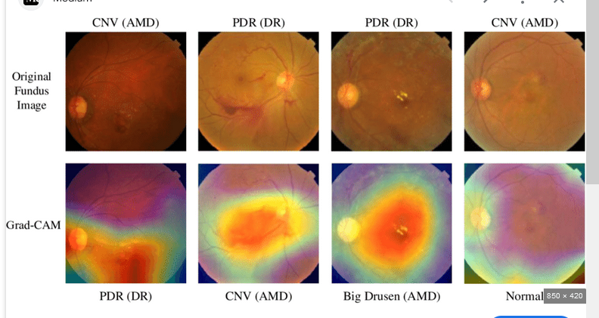

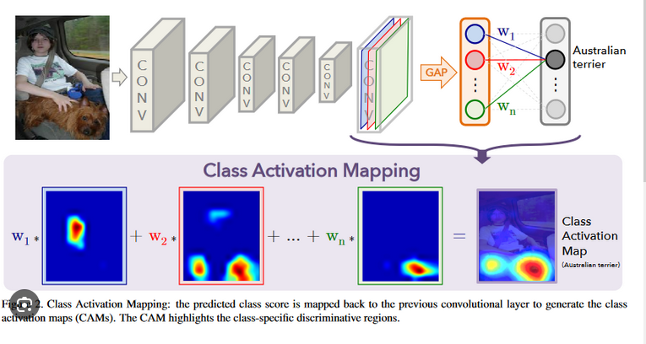

**Empfehlung für dich**

Für dein Projekt zur Emotionserkennung empfehle ich die **Confusion Matrix**, da sie dir direkt zeigt, wie gut das Modell zwischen den verschiedenen Emotionen unterscheidet und wo es zu Verwechslungen kommt. Besonders in der Emotionserkennung ist es hilfreich zu sehen, welche Emotionen oft falsch klassifiziert werden (z. B. Verwechslungen zwischen "Wut" und "Ekel"), da dies auf Ähnlichkeiten in den Gesichtsausdrücken hinweist, die das Modell möglicherweise verwirren.

Zusätzlich könntest du auch **Grad-CAM** verwenden, um zu verstehen, auf welche Gesichtszüge das Modell achtet. Dies kann dir helfen, die Interpretierbarkeit des Modells zu verbessern, besonders wenn du sicherstellen möchtest, dass das Modell relevante Gesichtszüge (wie Augen oder Mund) zur Klassifikation heranzieht.

**Zusammenfassung der Beispiele**

1. **Confusion Matrix**: Analyse der Emotionen, die oft verwechselt werden.
2. **ROC und AUC**: Messung der allgemeinen Leistung bei binären oder Mehrklassenproblemen.
3. **Precision-Recall-Kurve**: Besonders für seltene Emotionen wie "Überraschung" geeignet.
4. **Accuracy und Loss Plots**: Überwachung des Trainingsprozesses, um Overfitting oder Underfitting zu erkennen.
5. **t-SNE oder PCA**: Visualisierung der Trennbarkeit von Emotionen im Merkmalsraum.
6. **Grad-CAM**: Sicherstellen, dass das Modell relevante Gesichtszüge für die Emotionserkennung nutzt.

Wenn du zusätzlich noch genauere Einblicke in die Modellleistung auf Klassenebene und Interpretationen auf Pixelniveau möchtest, sind **Confusion Matrix** und **Grad-CAM** zusammen eine gute Wahl für dein Projekt.